El siguiente es el documento presentado por el Magistrado Ponente que sirvió de base para proferir la providencia dentro del presente proceso. El contenido total y fiel de la decisión debe ser verificado en la respectiva Secretaría.

DERECHO PROCESAL / NOTIFICACIÓN PERSONAL / NOTIFICACIÓN POR MEDIOS ELECTRÓNICOS /PRESUNCIÓN DE RECEPCIÓN DE MENSAJES DE DATOS

PRESUNCIÓN DE RECEPCIÓN DE MENSAJE DE DATOS - NOTIFICACIÓN POR MEDIOS ELECTRÓNICOS – Regulación en la Ley 597 de 1999.

El artículo 21 de la Ley 597 de 1999 establece una presunción de recepción del mensaje de datos, la cual opera en los siguientes términos: “Cuando el iniciador recepcione acuse de recibo del destinatario, se presumirá que este ha recibido el mensaje de datos. Esa presunción no implicará que el mensaje de datos corresponda al mensaje recibido. Cuando en el acuse de recibo se indique que el mensaje de datos recepcionado cumple con los requisitos técnicos convenidos o enunciados en alguna norma técnica aplicable, se presumirá que ello es así.” …Por su parte, el artículo 24 ibídem establece que se entiende entregado el mensaje de datos: “a) Si el destinatario ha designado un sistema de información para la recepción de mensaje de datos, la recepción tendrá lugar: 1. En el momento en que ingrese el mensaje de datos en el sistema de información designado; o 2. De enviarse el mensaje de datos a un sistema de información del destinatario que no sea el sistema de información designado, en el momento en que el destinatario recupere el mensaje de datos; b) Si el destinatario no ha designado un sistema de información, la recepción tendrá lugar cuando el mensaje de datos ingrese a un sistema de información del destinatario.”

NOTIFICACIÓN POR MEDIOS ELECTRÓNICOS – No se requiere una confirmación explicita de la apertura del mensaje.
En este contexto, debido a que en el mensaje se lee “Se completó la entrega a estos destinatarios o grupos, pero el servidor de destino no envió información de notificación de entrega”, ello constituye una respuesta automática emitida por el servidor Microsoft Outlook, tal como se dijo en reciente providencia de esta Corporación, cuando se explicó que, conforme a lo señalado por la Corte Suprema de Justicia, dicho mensaje significa que el correo fue exitosamente entregado al destinatario en la dirección electrónica registrada, aunque el servidor del destinatario no confirmara explícitamente la apertura del mensaje.
….el acto de acuse de recibo no requiere una confirmación explícita del destinatario, pues ello implicaría dejar la validez de la notificación electrónica al arbitrio del demandado. Así lo precisó la Sala de Casación Civil en la sentencia STC16733-2022: “Basta con que se infiera la recepción del mensaje para que se entienda enterado el destinatario; de lo contrario, la notificación pendería de la voluntad del mismo.”

Radicación No.: 66001-31-05-001-2021-00090-01
Proceso: Ordinario laboral
Demandante: Esteban Edud Peralta Coley
Demandados: Alianza Fiduciaria S.A. y otros
Juzgado de origen: Primero Laboral del Circuito de Pereira.

TRIBUNAL SUPERIOR DEL DISTRITO JUDICIAL DE PEREIRA
SALA PRIMERA DE DECISIÓN LABORAL

Magistrada Ponente: Ana Lucía Caicedo Calderón

Pereira, Risaralda, diecisiete (17) de enero de dos mil veinticuatro (2024)
Acta No. 04 del 16 de enero de 2025
Radicación: 66001310500120210009001

La Sala de Decisión Laboral No. 1 del Tribunal Superior de Pereira, integrada por las Magistradas ANA LUCÍA CAICEDO CALDERÓN como Ponente, OLGA LUCÍA HOYOS SEPÚLVEDA y el Magistrado GERMÁN DARÍO GÓEZ VINASCO, procede a proferir el siguiente auto escrito dentro del proceso ordinario laboral instaurado por Esteban Edud Peralta Coley en contra de las sociedades Simetría Constructora y Soluciones Inmobiliarias S.A.S., Mota Engil Perú S.A. Sucursal Colombia, Mota Engil Engenharia e Construcao S.A. Sucursal Colombia y Alianza Fiduciaria S.A., en calidad de representante legal e integrante del consorcio Fondo de Infraestructura Educativa -FFIFE-

PUNTO A TRATAR

Se desata el recurso de apelación interpuesto por la parte demandante contra el auto proferido por el Juzgado Primero Laboral del Circuito de Pereira el 18 de septiembre de 2024, por medio del cual se declaró la nulidad de todo lo actuado a partir de la notificación del auto admisorio de la demanda a Simetría Constructora y Soluciones Inmobiliarias S.A.S. Para ello se tiene en cuenta lo siguiente:

- ANTECEDENTES

El 9 de marzo de 2021, el señor Esteban Edud Peralta Coley presentó demanda ordinaria laboral en contra de las sociedades Simetría Constructora y Soluciones Inmobiliarias S.A.S., Mota Engil Perú S.A. Sucursal Colombia, Mota Engil Engenharia e construcao S.A. Sucursal Colombia y Alianza Fiduciaria S.A., en calidad de representante legal e integrante del consorcio Fondo de Infraestructura Educativa -FFIFE- pretendiendo la declaratoria de un contrato de trabajo y el pago de prestaciones sociales, vacaciones e indemnizaciones.

Mediante auto del 8 de abril de 2021, la demanda fue admitida, y en el mismo acto procesal se ordenó notificar a las demandadas. Como resultado, se presentaron en sede judicial las codemandadas Mota Engil Perú S.A. Sucursal Colombia, Mota Engil Engenharia e Construção S.A. Sucursal Colombia y Alianza Fiduciaria S.A.; sin embargo, Simetría Constructora y Soluciones Inmobiliarias S.A.S. no respondió a la demanda.

- PROVIDENCIA RECURRIDA

El Juzgado cognoscente, mediante providencia del 18 de septiembre de 2024, declaró la nulidad de todo lo actuado a partir de la notificación del auto admisorio de la demanda a la sociedad demandada Simetría Constructora y Soluciones Inmobiliarias S.A.S., realizada el 25 de agosto de 2021, incluyendo todas las actuaciones posteriores, respecto de la mencionada demandada.

En consecuencia, requirió a la parte actora para que enviara las citaciones a la dirección física de la demandada, en cumplimiento de lo dispuesto en los artículos 291 y 292 del Código General del Proceso, con el propósito de garantizar su adecuada vinculación al proceso.

Lo anterior, de acuerdo con la causal de nulidad establecida en el numeral 8 del artículo 133 del C.G.P., en el entendido de que no era posible establecer con certeza que la demandada recibió la notificación efectuada el 25 de agosto de 2021.

Explicó que la notificación de la demanda fue remitida por el Juzgado el 8 de abril de 2021 al correo electrónico simetríacostructora1968@gmail.com; sin embargo, fue devuelto por la cuenta MicrosoftExchange329e71ec88ae4615bbc36ab6ce41109e@etbcsj.onmicrosoft.com, y señaló que de acuerdo con la consulta que realizó en la página oficial de Microsoft https://answers.microsoft.com/es, ello podía obedecer a dos causas: 1) el envío que equivale a “no entregado” o 2) el destinatario identificó el mensaje de datos como “correo no deseado”, lo que en algunos casos interpreta el servidor como “filtros de listas negras” esto significa que su mensaje está bloqueado intencionadamente debido a que el sistema de recepción piensa que el servidor de correo que está utilizando es una fuente de spam.

- RECURSO DE APELACIÓN

Inconforme con la decisión del Juzgado, la parte actora interpuso recurso de apelación, argumentando que la notificación fue efectivamente remitida y recibida por la demandada, ya que el mismo mensaje de datos fue enviado y recibido por las codemandadas, quienes se incorporaron al proceso sin que el servidor de correo emitiera una confirmación de entrega.

Sostiene que la decisión del Juzgado contradice la jurisprudencia de la Corte Suprema de Justicia, la cual ha establecido que la notificación por medios electrónicos se considera surtida con el envío del mensaje, y que el acuse de recibo no es el único medio de prueba válido para acreditar su recepción.

Para respaldar su inconformidad, cita la sentencia STL 15688-2022, en la que se concluye que la constancia emitida por el servidor de correo electrónico, que señala "se completó la entrega a estos destinatarios o grupos, pero el servidor de destino no envió información de notificación de entrega", implica que el mensaje fue remitido satisfactoriamente, razón por la cual, la responsabilidad de activar el correo y leer el contenido recaía en el destinatario.

Asimismo, refiere que tanto el Consejo Superior de la Judicatura y la Mesa de Ayuda han respondió en términos similares, explicando que, en caso de que la entrega no sea exitosa, siempre existirá una notificación por parte del servidor al respecto. En este contexto, invitó a consultar los manuales de Office 365 publicados en la página web de la Rama Judicial.

- COMPETENCIA Y Procedencia de la APELACIÓN.

Esta Sala es competente para resolver el recurso impetrado, de acuerdo con lo señalado en el literal b), numeral 1) del artículo 15 del C.P.T. y de la S.S., como quiera que el auto apelado es susceptible del recurso de apelación, según las voces del numeral 6) del artículo 65 ídem.

- ALEGATOS DE CONCLUSIÓN

Analizados los alegatos presentados, mismos que obran en el expediente digital y a los cuales nos remitimos por economía procesal en virtud del artículo 280 del C.G.P., la Sala encuentra que los argumentos fácticos y jurídicos expresados concuerdan con los puntos objeto de discusión en esta instancia y se relacionan con el problema jurídico que se expresa más adelante.

- Problema jurídico por resolver

El problema jurídico se contrae a determinar si la notificación electrónica enviada a Simetría Constructora y Soluciones Inmobiliarias S.A.S. fue válida y efectiva en los términos de la Ley 2213 de 2022 y de la jurisprudencia de la Corte Suprema de Justicia.

- CONSIDERACIONES

El artículo 21 de la Ley 597 de 1999 establece una presunción de recepción del mensaje de datos, la cual opera en los siguientes términos: “Cuando el iniciador recepcione acuse de recibo del destinatario, se presumirá que este ha recibido el mensaje de datos. Esa presunción no implicará que el mensaje de datos corresponda al mensaje recibido. Cuando en el acuse de recibo se indique que el mensaje de datos recepcionado cumple con los requisitos técnicos convenidos o enunciados en alguna norma técnica aplicable, se presumirá que ello es así.”

De igual forma, el artículo 20 de la misma norma dispone que el iniciador puede solicitar o acordar con el destinatario que los efectos del mensaje de datos queden condicionados a la recepción de un acuse de recibo, caso en el cual, el mensaje se considerará no enviado hasta tanto el iniciador no haya recibido dicho acuse. Sin embargo, en ausencia de un acuerdo expreso sobre la forma o método para efectuar el acuse, este podrá realizarse mediante: “a) Toda comunicación del destinatario, automatizada o no, o, b) Todo acto del destinatario que baste para indicar al iniciador que se ha recibido el mensaje de datos.”

Por su parte, el artículo 24 ibídem establece que se entiende entregado el mensaje de datos: “a) Si el destinatario ha designado un sistema de información para la recepción de mensaje de datos, la recepción tendrá lugar: 1. En el momento en que ingrese el mensaje de datos en el sistema de información designado; o 2. De enviarse el mensaje de datos a un sistema de información del destinatario que no sea el sistema de información designado, en el momento en que el destinatario recupere el mensaje de datos; b) Si el destinatario no ha designado un sistema de información, la recepción tendrá lugar cuando el mensaje de datos ingrese a un sistema de información del destinatario.”

En este contexto, debido a que en el mensaje se lee “Se completó la entrega a estos destinatarios o grupos, pero el servidor de destino no envió información de notificación de entrega”, ello constituye una respuesta automática emitida por el servidor Microsoft Outlook, tal como se dijo en reciente providencia de esta Corporación, cuando se explicó que, conforme a lo señalado por la Corte Suprema de Justicia, dicho mensaje significa que el correo fue exitosamente entregado al destinatario en la dirección electrónica registrada, aunque el servidor del destinatario no confirmara explícitamente la apertura del mensaje.

Precisamente, el máximo órgano de cierre de la justicia laboral, en la sentencia STL 15688 de 2022, citada por la parte recurrente, fijó su postura respecto a que la respuesta automática del aplicativo Outlook: “Se completó la entrega a estos destinatarios o grupos, pero el servidor de destino no envió información de notificaciones de entrega” es válida, en los siguientes términos:

“La notificación se entiende surtida cuando es recibido el correo electrónico como instrumento de enteramiento, mas no en fecha posterior cuando el usuario abre su bandeja de entrada y da lectura a la comunicación, pues habilitar este proceder implicaría que la notificación quedaría al arbitrio de su receptor, no obstante que la administración de justicia o la parte contraria, según sea el caso, habrían cumplido con suficiencia la carga a estos impuesta en el surtimiento del trámite de notificación.

(…) sólo bastaba verificar la fecha en que se hizo ese enteramiento, y en el caso examinado quedó claro que tuvo lugar el 11 de octubre de 2019, pues según la constancia expedida por el servidor de correo electrónico, «se completó la entrega a estos destinatarios o grupos, pero el servidor de destino no envió información de notificación de entrega» (fl. 75, cd. 1), lo que significa que el mensaje se remitió satisfactoriamente y dependía del destinatario activar su correo, abrir y leer lo allí remitido.” (Énfasis de la Sala).

En similares términos, se pronunció en la sentencia AL 3503 de 2024, como puede verse:

“Cabe resaltar que la Secretaría anexó la constancia de entrega completa del correo electrónico de envío, que arrojó como resultado «Delivery to these recipients or groups is complete, but no delivery notification was sent by the destination server: piterleoper@gmail.com (piterleoper@gmail.com) Subject: Notificación personal expediente 93996», que, en una traducción libre al español de la frase en inglés, significa «la entrega a estos destinatarios o grupos se completó, pero el servidor de destino no envió ninguna notificación de entrega».

En ese sentido, como el inciso 3º del artículo 8 de la Ley 2213 de 2022 establece que «los términos empezarán a contarse cuando el iniciador recepcione acuse de recibo», la notificación así surtida en esta ocasión a Pedro Gil León Perdomo es válida (subrayas de la Sala).”

Por consiguiente, el acto de acuse de recibo no requiere una confirmación explícita del destinatario, pues ello implicaría dejar la validez de la notificación electrónica al arbitrio del demandado. Así lo precisó la Sala de Casación Civil en la sentencia STC16733-2022: “Basta con que se infiera la recepción del mensaje para que se entienda enterado el destinatario; de lo contrario, la notificación pendería de la voluntad del mismo.”

7.1. Caso concreto.

Teniendo en cuenta que en el proceso solo se discute la notificación efectuada a la sociedad Simetría Constructora y Soluciones Inmobiliarias S.A.S, procede la judicatura a revisar los actos desplegados para tan fin con respecto a la citada demandada.

Sea lo primero indicar que, de acuerdo con el certificado de existencia y representación de la citada sociedad, la dirección de notificación electrónica judicial registrada por esta corresponde a simetriaconstructora1968@gmail.com.

Conforme a lo anterior, y en cumplimiento de lo ordenado en el auto admisorio, el juzgado notificó la demanda a dicha dirección de correo electrónico el 25 de agosto de 2021, utilizando el servidor de Microsoft Outlook que a vuelta de correo emitió el siguiente mensaje de datos “se completó la entrega a estos destinatarios o grupos, pero el servidor de destino no envió información de notificación de entrega”, como se observa:

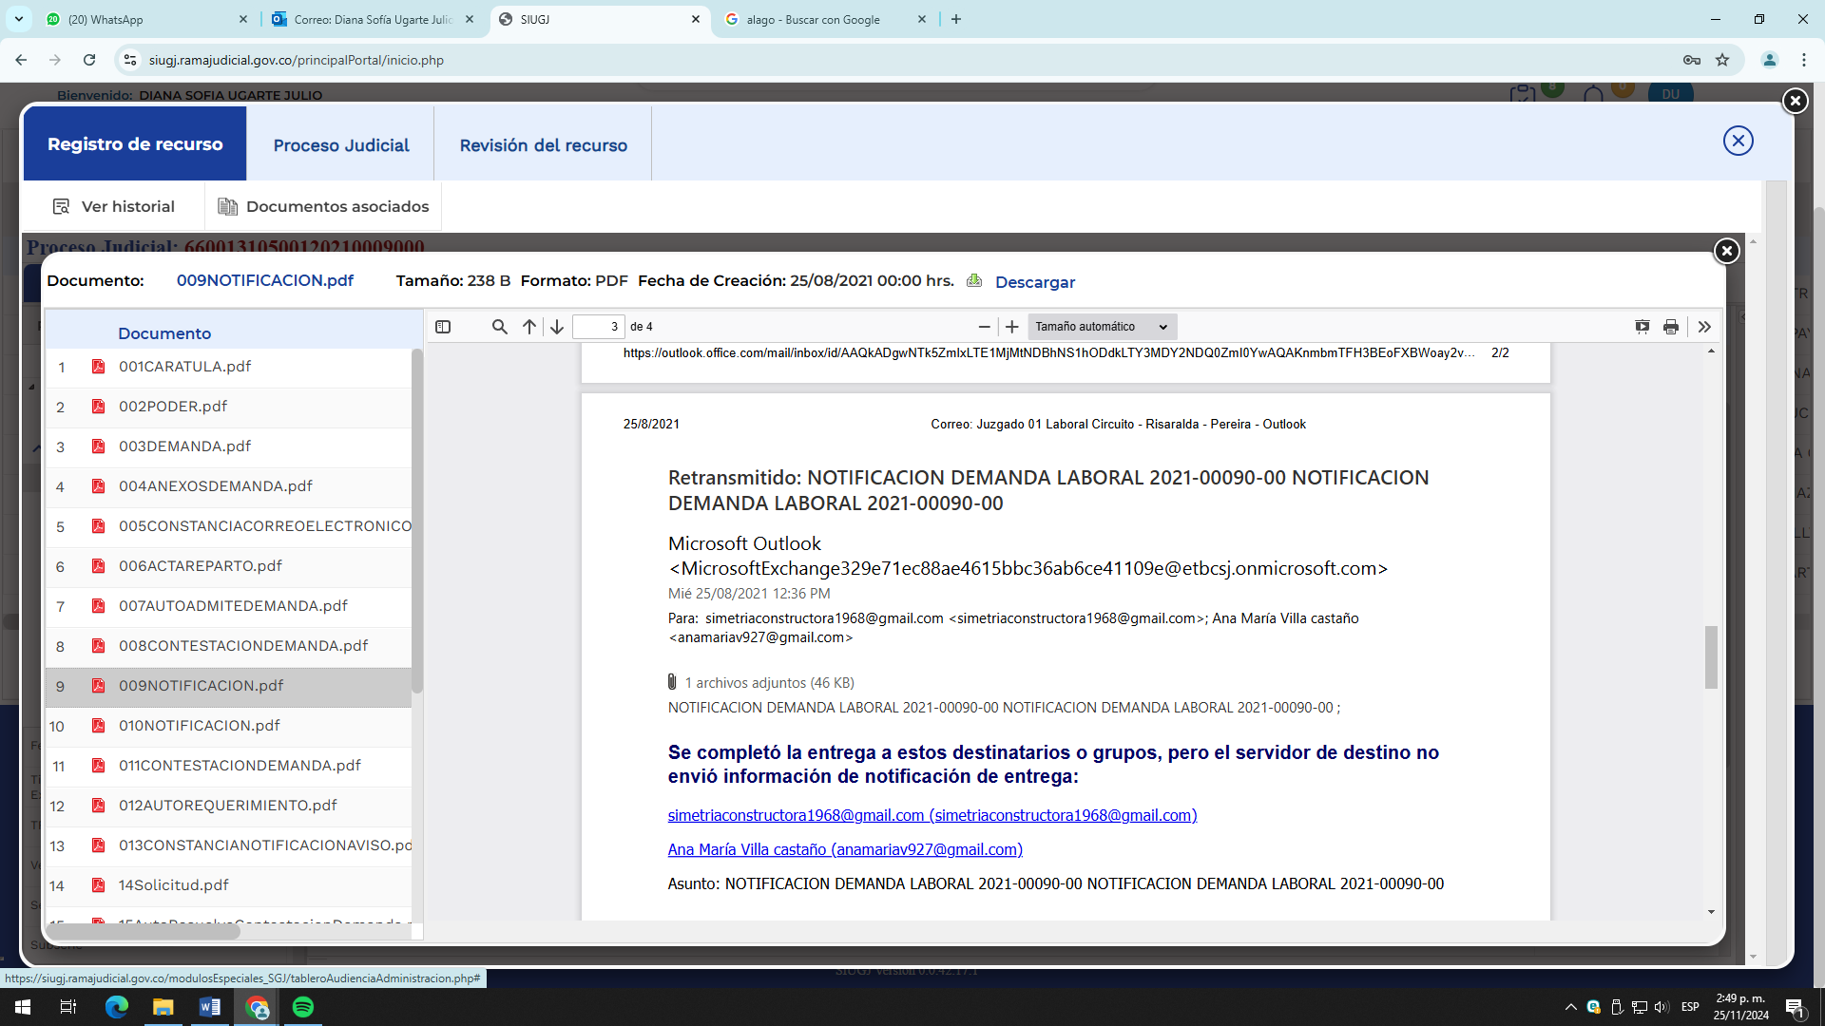

En estos términos, los argumentos expuestos en las consideraciones resultan suficientes para concluir que el mensaje automático generado por el servidor de mensajería utilizado por el juzgado, al ser enviado a la dirección de correo electrónico registrada por la sociedad demandada para recibir notificaciones, es válido para acreditar que el destinatario o demandado recibió efectivamente la notificación en su buzón electrónico de destino.

Aunado a lo anterior, al consultar un certificado de existencia y representación legal reciente de la citada sociedad (expedido el 29 de noviembre de 2024), de conformidad con lo dispuesto en el artículo 15 del Decreto 019 de 2012, se observa, en contraste con el certificado aportado al momento de la demanda (expedido el 9 de febrero de 2021), es decir, un mes antes de la radicación de la misma, que la sociedad demandada modificó, durante el transcurso del trámite judicial, su dirección para notificaciones judiciales. La nueva dirección es Avenida Las Américas 87-12, Pereira, en lugar de la previamente registrada en Calle 19 N° 8-34, Oficina 1410, Centro de Pereira; sin embargo, no se modificaron ni el número telefónico ni la dirección de correo electrónico de notificación (simetriaconstructora1968@gmail.com), por lo tanto, es evidente que la notificación enviada a esta última dirección de correo corresponde a la registrada, y que dicha dirección sigue siendo de uso frecuente, dado que no sufrió cambios al momento de la actualización de los datos, como puede verse:


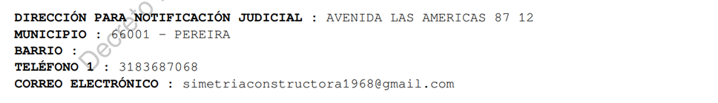
Por lo anterior, se revocará el auto del 18 de septiembre de 2024, mediante el cual se declaró la nulidad de todo lo actuado a partir de la notificación del auto admisorio de la demanda a la demandada Simetría Constructora y Soluciones Inmobiliarias S.A.S., para que, en su defecto, se surtan las demás etapas del proceso.

Sin costas en esta instancia ante la prosperidad del recurso de apelación propuesto por la parte demandante.

En mérito de lo expuesto, el Tribunal Superior del Distrito Judicial de Pereira (Risaralda), Sala Laboral No. 1,

R E S U E L V E:

PRIMERO.- REVOCAR la providencia proferida por el Juzgado Primero Laboral del Circuito de Pereira el 18 de septiembre de 2024 dentro del proceso ordinario laboral de la referencia, para que, en su lugar, se surtan las demás etapas del proceso.

SEGUNDO.- Sin costas en esta sede.

Notifíquese y cúmplase.

La Magistrada ponente,

Con firma electrónica al final del documento
ANA LUCÍA CAICEDO CALDERÓN

La Magistrada y el Magistrado,

Con firma electrónica al final del documento
OLGA LUCÍA HOYOS SEPÚLVEDA

Con firma electrónica al final del documento
GERMÁN DARÍO GÓEZ VINASCO

Tribunal Superior de Pereira- Sala Laboral, providencia del 18 de noviembre de 2024, bajo radicado 66001310500220200017001 dentro del proceso ordinario promovido por Mariano Agudelo Ramírez en contra de María Elvia Sosa Cardona y otros. M.P. Germán Darío Góez Vinasco.
Archivo 15 cuaderno de primera instancia.
Tribunal Superior de Pereira- Sala Laboral, providencia del 18 de noviembre de 2024, bajo radicado 66001310500220200017001 dentro del proceso ordinario promovido por Mariano Agudelo Ramírez en contra de María Elvia Sosa Cardona y otros. M.P. Germán Darío Góez Vinasco.
Archivo 09 cuaderno de primera instancia.
Archivo 04, página 38 cuaderno de primera instancia.

